СПРАВКА
Справка – 1) документ, содержащий описание и подтверждение тех или иных фактов и событий; 2) документ, подтверждающий факты биографического или служебного характера.
Итак, справки, относящиеся к организационно-распорядительной документации, обычно делят на две группы:
– те, что описывают факты и события, связанные с основной деятельностью организации;
– те, что подтверждают сведения биографического или служебного характера о человеке.
Справки, составляющие вторую группу, являются более распространенными в настоящее время. К ним относятся справки о подтверждении занимаемой должности, трудового стажа, места обучения и т.д. Эта группа справок является внешними, т.е. предназначается для представления в другие организации.
Справки, относящиеся к первой группе, могут быть как внешними, так и внутренними. Внешние справки составляются для представления в другую (часто вышестоящую) организацию, внутренние справки – для представления руководству организации или на рассмотрение коллегиального органа. Сегодня внутренние справки используются достаточно редко и не во всех организациях. Поэтому сначала мы рассмотрим требования к оформлению внешних справок.

Внешние справки
Итак, по требованиям ГОСТа Р 6.97-2016 справки должны оформляться на общем бланке или бланке конкретного вида документа (т.е. на бланке справки). Соответственно, к обязательным реквизитам справки относятся следующие (см. Примеры 1 и 3):
– Государственный герб Российской Федерации, или герб субъекта Российской Федерации, или эмблема организации/ товарный знак (знак обслуживания);
– 05 - наименование организации - автора документа;
– 06 - наименование структурного подразделения - автора документа;
– 07 - наименование должности лица - автора документа;;
– наименование вида документа (СПРАВКА);
– дата документа;
– регистрационный номер документа;
– место составления или издания документа;
– заголовок к тексту (при оформлении на бланке формата А4);
– текст документа;
– адресат;
– подпись;
– печать (для справок биографического или финансового характера).
Для справок можно использовать бланки как с угловым расположением реквизитов, так и с продольным. Однако первый вариант является более предпочтительным.
В процессе подготовки справки реквизиты оформляют в соответствии со схемами расположения реквизитов, приведенных в приложении А ГОСТа Р 6.97-2016. Между реквизитами оставляют два–четыре межстрочных интервала.
Датой справки является дата ее подписания, которая, как правило, оформляется арабскими цифрами в последовательности: день месяца, месяц, год. День месяца и месяц оформляют двумя парами арабских цифр, разделенными точкой; год – четырьмя арабскими цифрами. Например, 14.01.2018. При этом допускается и словесно-цифровой способ оформления даты, например, 02 февраля 2018 г.
Регистрационный номер располагается на одной строке с датой документа и включает порядковый номер, который может дополняться индексом или несколькими индексами. Порядковые номера справкам должны присваиваться в течение календарного года, т.е. первая справка в календарном году должна иметь порядковый номер 1.
Дату и регистрационный номер справки принято оформлять в момент регистрации документа (т.е. после подписания), поэтому правильнее их проставлять на документе вручную, а не печатать при подготовке справки.
Заголовок к тексту справки должен отвечать на вопрос «О чем?» и может включать указание на период времени, к которому относятся изложенные в справке сведения. Например: «Об организации авиаперевозок туристов во втором полугодии 2018 года».
Заголовок в соответствии с ГОСТом Р 6.97-2016 должен печататься от поля без кавычек, начинаться с прописной буквы и заканчиваться без использования точки. На справках, оформленных на формате А5, заголовок допускается не указывать.
Текст справки, как правило, состоит из двух частей: в первой излагаются факты, послужившие основанием или поводом для ее составления, во второй приводятся конкретные сведения, отражающие существо вопроса. Текст справки может и не содержать оснований для его подготовки, тогда справка включает только одну часть с описанием фактов (событий).
Если справка содержит однородную систематизированную информацию, ее текст оформляется в виде таблицы.
Текст справки биографического характера обычно начинается с указания в именительном падеже фамилии, имени и отчества лица, о котором сообщаются сведения. Ряд справок биографического характера выдается по типовым, часто повторяющимся ситуациям, и для их подготовки могут использоваться унифицированные бланки с трафаретным текстом.
В тексте справки не следует использовать архаичные обороты, например: «настоящая справка дана…», «настоящим подтверждается, что… действительно работает…».
Реквизит «адресат» должен оформляться на справках в соответствии с требованиями ГОСТа Р 6.97-2016. Если справка адресована организации или ее структурному подразделению, то их наименования указывают в именительном падеже (см. Пример 1).
При адресовании справки должностному лицу его должность и фамилию указывают в дательном падеже, инициалы указывают перед фамилией. Между инициалами и фамилией должен быть пробел:
Пример 2

Генеральному директору
ООО «Рассвет»
Липатову О.И.
Справки в обязательном порядке должны подписываться уполномоченным на это должностным лицом или двумя должностными лицами. Как правило, внешние справки имеет право подписывать руководитель организации или его заместитель.
Справки, содержащие сведения финансового характера, должны подписывать два лица: руководитель организации и главный бухгалтер. Кроме того, на данные справки должен проставляться оттиск печати.
Справки, составляемые для подтверждения сведений биографического характера, также должны подписываться двумя лицами: руководителем организации и руководителем кадровой службы (или главным бухгалтером), и на них тоже должен проставляться оттиск печати.
В состав реквизита «подпись» входят: наименование должности лица, подписавшего документ; его личная подпись; расшифровка подписи (инициалы и через пробел фамилия). Так как справка составляется на бланке, при оформлении реквизита «подпись» наименование должности указывается в сокращенном варианте, т.е. наименование организации не включается (см. Пример 1).

Бухгалтер И.П. Иванова

При подписании справки несколькими должностными лицами их подписи располагают одну под другой в последовательности, соответствующей занимаемой должности: например, сначала генеральный директор и за ним – главный бухгалтер или начальник отдела кадров (как показано в Примере 1).
Итак, в соответствии с ГОСТом Р 6.97-2016 внешние справки должны оформляться на общем бланке или бланке справки. А бланк письма для этой цели не должен использоваться. Но что происходит в настоящее время на практике? Во-первых, ГОСТ Р 6.97-2016 носит рекомендательный характер, а во-вторых, некоторые организации предъявляют дополнительные требования к справкам. Например, при получении некоторых виз необходима справка с указанием адреса и телефона компании. Поэтому в настоящее время можно встретить справки, которые оформлены на бланке письма с такими реквизитами, как справочные данные об организации (адрес, телефон и др.). При этом на бланке письма где-то на свободном месте добавляется еще один реквизит: наименование вида документа – СПРАВКА.

Внутренние справки
При подготовке внутренних справок обычно придерживаются следующих правил оформления. В отличие от внешних справок внутренние оформляются не на бланке, а на стандартом листе бумаги формата А4 (210 . 297 мм) или А5 (148 . 210 мм). При этом в составе реквизитов есть отличия – на внутренних справках обязательно оформляются следующие реквизиты (см. Пример 4):
– наименование структурного подразделения – автора документа;
– наименование вида документа (СПРАВКА);
– дата документа;
– регистрационный номер документа;
– заголовок к тексту (при оформлении на листе бумаги формата А4);
– текст документа;
– адресат;
– подпись (подписывается руководителем структурного подразделения или специалистом-составителем, при этом указывается должность в сокращенном варианте – без наименования организации).
Пример внутренней справки
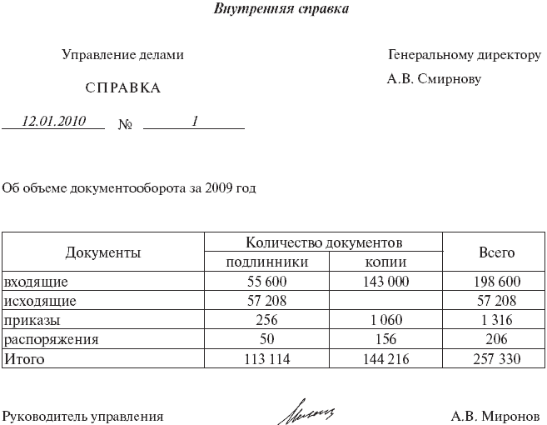

Пример внешней справки
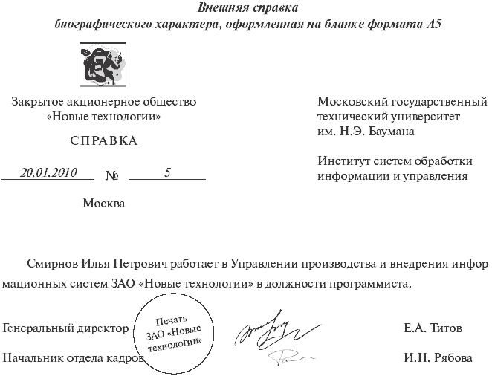
СПРАВКА

01-03, 05, 06, 08, 09, 10, 11, 13, 15, 117, 18, 22, 24, 30
СПАВКА – это документ, содержащий описание и подтверждение фактов, событий.
Справки, выдаваемые организацией по просьбе сотрудника. |  | Справки по производственной тематике,
Составляется в 1 экземпляре на бланках организации Ф А5, содержащем справочные данные и трафаретный текст |  | Составляется сотрудником, или целым отделом по запросу руководителя. Составляется на бланке организации или структурного подразделения для внутренних документов |  |  |  |  |  | Составляется руководителем по запросу вышестоящей организации. Составляется на бланке организации для внешних документов.
05, 06– наименование организации, выдающей справку |  | 05, 06 – наименование организации и если есть, наименование структурного подразделения, которое составляет справку для руководителя |  |  |  |  |  | 05, 06 – наименование организации, готовящей справку по запросу вышестоящей организации.
08 – справочные данные организации, выдающей справку |  |  |  |  |  |  |  | 08 – справочные данные организации, готовящей справку
09 - СПРАВКА |  | 09 - СПРАВКА |  |  |  |  |  | 09 - СПРАВКА
10 – дата ее подписания и выдачи. |  | 10 – дата ее подписания . |  |  |  |  |  | 10 – дата ее подписания .
11 – ставится в случае, если ведется учет выдачи справок по журналу. |  |  |  |  |  |  |  | 11 -Регистрационный номер исходящего документа
15 – место предоставления справки в именительном падеже, н-р  Детсад №24  Железнодорожная касса |  | 15 – адресат.  Указывается должность лица, для которого составляется справка. |  |  |  |  |  | 15– адресат. Наименование вышестоящей организации и должность лица, для которого составляется справка.
 |  | 17 – заголовок к тексту, раскрывающий содержание справки (о чем?) |  |  |  |  |  | 17 – заголовок к тексту, раскрывающий содержание справки (о чем?)
18 – начинается с указания, в именительном падеже Ф.И.О. работника (без сокращений), о котором даются сведения в справке, его должности и зарплаты. |  | 18 – излагается информация, предназначенная руководителю, дающая возможность принимать определенные решения, или обобщающая какие-либо данные (обзор производственных показателей, планируемых мероприятий, данные о состоянии оборудования). Если необходимо включить в справку сведения по нескольким вопросам, текст ее делится на разделы (по количеству освещаемых вопросов), имеющие заголовок и нумерацию арабскими цифрами.
22 – подписывает руководитель организации, если в справке есть сведения о зарплате, то и главный бухгалтер. |  | 22– подписывает составитель |  |  |  |  | 22 - подписывает руководитель организации + главный бухгалтер при наличии сведений финансового характера
24– справка с места работы заверяется печатью |  |  |  |  |  |  | 24 - при наличии сведений финансового характера заверяется печатью.
 |  |  |  |  |  |  | 30– один экземпляр отсылается адресату, 2 – подшивается в дело

